Так катилось, как солнышко, лето,
Но в июле вдруг пятого дня
Все смешалось еще до рассвета:
Гул орудий и море огня
Зашаталась земля, загудела,
Дым и гарь пробирали до слез,
И по русским окопам хрипело:
- Приготовься, братва!
Началось…
И. Чернухин.

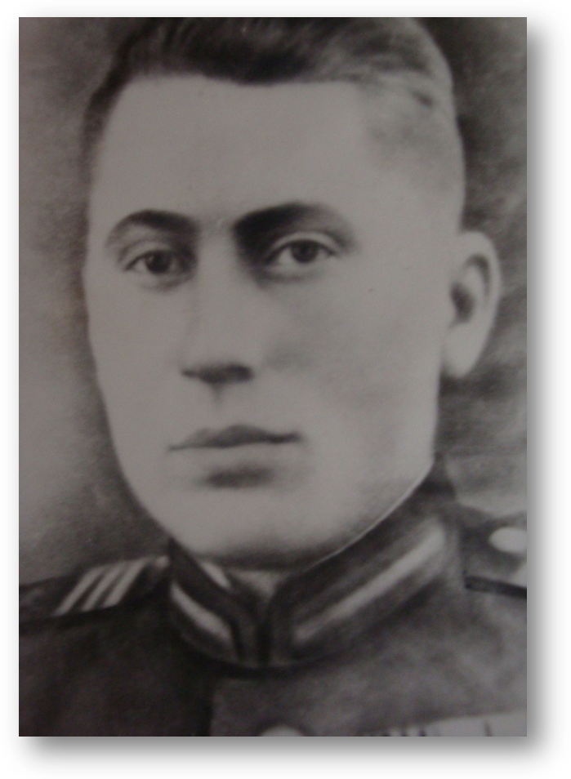
Летом 1943 года произошла Курская битва. Это ожесточенное сражение длилось 50 дней. Фашистское командование бросило в бой максимум сил, провело тотальную мобилизацию. Победой под Курском Фашистское командование хотело взять реванш за поражение под Сталинградом.
Военно - политическое руководство Советского Союза всесторонне учитывало всю глубину опасности и неизбежности нового серьезного испытания сил, сложность и тяжесть предстоявшей борьбы с мощным противником, ее решающее влияние на дальнейшее развитие войны. Борьба развернувшаяся в центральных районах России, была исключительно тяжелой, велась предельным напряжением сил, была крайне ожесточенной и динамичной. Спустя неделю после начала наступления вермахта стал очередным его полный провал. Мощные танковые группировки врага завязли в советской обороне и понесли огромные потери.
Уже 12 июля 1943 года Советская армия перешла в решительное контрнаступление, а во второй половине августа разгромила наиболее мощные группировки вермахта. Гитлеровскому вермахту было нанесено сокрушительное поражение. Его потери оказались огромными, особенно танковых войск. Курская битва поставила фашистскую армию перед катастрофой.
Великий подвиг совершил советский народ в битве под Курском. Проходят годы, десятилетия, а подвиг, совершенный в Курской битве советскими воинами, по– прежнему озарен немеркнущим величием. Во всей силе проявилось и советское военное искусство, прочно утвердилось его превосходство над военным искусством вермахта.
С Курской битвой сложилась судьба нашего земляка уроженца Вейделевского района, с. Зенино – Саенко Афанасия Никитича.
Родился Саенко Афанасий Никитич в 1924 году в с. Зенино Вейделевского района Воронежской области.
Трудное детство выпало на его долю. Родители его – Никита Алексеевич и Мария Дмитриевна были честными тружениками, но в условиях первых лет Коллективизации семья жила в постоянном недоедании.
« Я и сейчас помню пухлые от голода лицо и руки матери. Она всегда недоедала, потому что нам с сестрой отдавала последние крохи хлеба ».
Особенно тяжелым для семьи Саенко, да и для страны был 1933 год, когда начался голод, и люди, обессиленные, уморенные от недоедания, сотнями и тысячами умирали, оставив об этом времени лишь горькое воспоминания.
Тяжелыми для Афанасия были и школьные годы. После окончания начальной школы, он продолжает учебу в 5-7^{х} классах Брянсколипяговской семилетней школе. И ежедневно юноша проделывал путь в 10 км до школы и обратно. Мороз, пурга, жара, дождь – главная проблема, делавшая большие затруднения в дороге к школе. С трудом он закончил семилетнюю школу, а продолжить дальнейшее обучение в средней школе, которая находилась в 15 км, он уже не смог. Для родителей это было большой затратой на учебу, а у них таких денег не было. Юный мальчик это хорошо понимал.
После окончания семилетней школы в 15 лет он становиться настоящим колхозником. Работает на полях и помогает родителям. В 1941 году Афанасию исполнилось 16 лет. Его и других ребят поставили работать на места своих отцов, матерей, дедов, ушедших на войну. Трудное время началось в жизни Саенко. Война наносила большие потери, она требовала от людей сплочения, единения. Сплоченная работа помогает и Афанасию чувствовать себя одним из героев войны.
Но настоящим героем ему суждено стать позже.
30 января 1943 года вместе со своими одногодками был призван Вейделевским райвоенкоматом в ряды Красной Армии и направлен в город Курск. Затем направлен в 248 Отдельную Курсантскую стрелковую бригаду, которая занимала оборону в Рыльском районе. Там добросовестно изучал военную технику и накапливал опыт ведения боевых действий. И уже через 3 месяца освоил уставы воинской службы и артиллерийское дело. В звании младший сержант он был назначен наводчиком орудия в составе 3 артиллерийской батареи и вступил в бой в Рыльском районе Курской области.
В наступательных боях участвовал в освобождении с. Романовка, х. Украинка и г. Конотоп, г. Бохмах и г. Путивль. За время сражения в районе Курской дуги батарея понесла огромные потери, поредели ряды артиллеристов. В сентябре 1943 г. батарея получила новое пополнение. И вскоре после отражения боевой атаки немцев Саенко А.И. награжден медалью «За боевые заслуги». Затем за прорыв обороны немцев и уничтожение пулеметного дзота, за овладение плацдармом на правом берегу реки Десна и взятия города Острава награжден медалью «За отвагу».
После освобождения правобережной части Украины войска вышли к реке Днепр и начали форсировать его на подручных средствах. «Делали плоты, грузили орудия, лошадей, снаряды и вручную тянули на противоположный берег. Все это делали под непрерывным огнем немецких самолетов, артиллерии. Несли огромные потери людей и техники, но реку форсировали и заняли плацдарм на правом берегу Днепра». Начались ожесточенные и упорные бои за удержание и расширение плацдарма. Весь октябрь на Киевском направлении дивизия вела непрерывные бои, сдерживали контратаки немцев, несли большие потери, но продвигались все ближе к столице Украины.
За удержание плацдарма и отражении контратак немцев Саенко Афанасий Никитич награжден орденом «Красная звезда».
5 ноября 1943 г. Советские войска, в том числе 730 Артиллерийский полк 226 стрелковой дивизии, в котором служил Афанасий Никитич, с боями вошли в Киев, а 6 ноября Киев был освобожден от вражеских войск. Советский народ по достоинству оценил массовый подвиг своих сыновей в битве за Украину и ее столицу. Саенко А.И. за это освобождение получил орден «Отечественной войны II степени».
На завершающем этапе боевых действий уже на территории Чехословакии при освобождении г. Моравска – Острава, орудие которым командовал Афанасий Никитич подбило три немецких танка за это он получил орден «Славы Ш степени».
Война для него закончилась в Чехословакии при освобождении г. Прага: «Плакали солдаты от радости, что, наконец–то наступил долгожданные мир, наступила Победа, но и от того, что многих боевых товарищей недосчитались в последние дни войны, что особенно обидно». Они мечтали, фантазировали о мирных днях, о том, какие приятные встречи ждут с родными и близкими односельчанами.
Но мечты их перебила команда о построении. На трибуне собрался весь командные состав во главе с командиром дивизии Героем Советского Союза полковником Петренко Василием Яковлевичем. И только на построении все узнали, что будет проводиться отбор на Парад Победы в Москву. Отбор был строго определен нормами и требованиями.
Каждый участник должен иметь рост не менее 175 см. В числе отобранных на Парад Победы был и Саенко А.И..
Их всех сформировали в сводный полк четвертого украинского фронта и командировали в Москву.
В Москве их ожидали на Киевском вокзале. Заиграл духовой оркестр и москвичи встречали солдат и дарили им цветы, а потом на автомашинах развезли солдат, участвовавших в Параде Победы специально для них подготовленных.
10 июня 1945 г. приступили к занятиям строевой подготовки. Строили по 200 человек, т.е. 20 х 10 и это называлось «коробочкой». Занимались ночью, когда в Москве прекращалось движение автотранспорта: «И хотя муштровали нас до «седьмого пота», мы это делали с радостью и гордостью, понимая Парад, есть Парад!».
Всем выдали парадную форму: зеленый китель, голубые галифе, коричневые трикотажные перчатки. Хромовые сапоги шили каждому строго по размеру. Всем выдали каски и автоматы ППШ. «И вот наступил долгожданный день. 24 июня в 6 часов утра выстроились на Красной площади. В 9 часов 25 минут на трибунах Мавзолея разместились члены правительства, передовики производства, зарубежные гости. На Особой площадке стояли военноначальники и полководцы.

Маршал Рокоссовский, командующий Парадом, занял место для движения на встречу принимающему Парад маршалу Жукову и доложил о готовности Парада». Пробили куранты. Зазвучала торжественная музыка. Сводный оркестр 1400 человек исполнил мелодию «Славься, русский народ». Маршал Жуков на белом коне объехал Парад, останавливаясь у каждого сводного полка и поздравляя с Победой. После объезда Жуков сделал доклад с трибуны Мавзолея. После доклада была дана команда: «Парад, смирно! Торжественным маршем , Первый батальон, прямо, остальные - направо, шагом марш!» Заиграла музыка. Парад начался. Каждый батальон проходил над трибуной Мавзолея. Как только Парад прошел по Красной площади, смолк оркестр, раздалась резкая барабанная дробь. Появилась колонна с сотнями вражеских знамен. Полотнища их волочились по мокрой Красной площади. Поравнявшись с Мавзолеем, бойцы наворачивались направо и с силой бросали немецкие знамена на камни, предавая их позору. «После Парада нас пригласили на хороший обед. Каждому предлагалось наркомовские сто грамм и бутылка пива. После обеда нам предложили театры, парки культуры, зоопарки.

Мы пошли в концертный зал им. Чайковского. А вечером на улицах Москвы был большой праздник. Играли оркестры, выступали артисты. Гостили мы в Москве еще два дня, а потом вернулись в свои части».
Еще прослужил А.И. Саенко два года в г. Козельске и в 1947 г. вернулся домой. Дома его встретили как настоящего героя. Все радовались, поздравляли его с Победой.
В 1948 г. женился, а в 1949 г. родился сын, Владимир, а в 1954 г. – дочка.
Окончив школу механизации в Ольхолватке, он стал работать в колхозе. Затем работал комбайнером Вейделевской МТС. В 1960 г. его выбрали секретарем парткома колхоза им. Кирова, а потом стал заместителем председателя этого же колхоза. В 1980 г. Афанасий Никитич ушел на заслуженный отдых.
«Каждому из нас хотелось дожить до Победы. Но многим не суждено увидеть конец войны и Победу. Я помню их всех, живых и мертвых. Лежат мои товарищи в могилах у обочин военных дорог Украины, Польши, в Карпатских горах. Помню и тех, чьи тела проглотила холодная Днепровская волна у стен древнего Киева. А они, как и я – хотели жить!»: -с болью говорил Афанасий Никитич на встречах с учащимися Зенинской средней школы и жителями села.

